# **Hochschule #10 Barrierefreiheit in der digitalen Lehre, Teil 2: Funktionen auf TUbe, Webex und im TeachCenter**

|  |  |
| --- | --- |
| **Autor:innen** | TU Graz Lehr- und Lerntechnologien |
| **Veröffentlichung** | Oktober 2023 |
| **Lizenz** | Lizenziert unter der [Creative-Commons-Lizenz CC BY 4.0 International](https://creativecommons.org/licenses/by/4.0/deed.de). |

Da es uns ein Anliegen ist, barrierearme Lehre zu ermöglichen, werden im TeachCenter und auf TUbe immer wieder neue Funktionen ergänzt, die Lehr- und Lerninhalte zugänglicher machen sollen. Auch andere an der TU Graz unterstützte Programme wie z. B. Webex bieten laufend neue Funktionen für mehr Barrierefreiheit. Einige Neuerungen im Bereich Barrierefreiheit möchten wir Ihnen in diesem Beitrag vorstellen:

## **Was ist neu?**

Untertitel auf TUbe sowie Webex, ein barrierearmes TeachCenter-Design und das sogenannte Accessibility Toolkit, eine neue Funktion für Barrierefreiheit im TeachCenter.

## **Untertitel auf TUbe**

Seit März 2023 werden bei allen Lehrveranstaltungen, die in Räumen der TU Graz (auch TUbe-Räume genannt) aufgezeichnet werden, automatisch generierte Untertitel zur Aufzeichnung hinzugefügt. Die Untertitel werden mit der KI-basierten Software Whisper erstellt.

Die Untertitel können von Studierenden im TUbe-Player jederzeit aktiviert werden.

Im Rahmen des Projekts [GESTU](https://www.tugraz.at/studium/studieren-an-der-tu-graz/studieninteressierte/gestu-graz-gehoerlos-und-schwerhoerig-erfolgreich-studieren/) (Gehörlos und schwerhörig erfolgreich studieren) werden auf Anfrage weitere Videos von Lehrveranstaltungen untertitelt, die von gehörlosen und schwerhörigen Studierenden besucht werden. Dabei werden sowohl neu aufgezeichnete als auch bestehende Videos mit Untertiteln versehen.

Untertitel sind vor allem für gehörlose und schwerhörige Studierende nützlich, können aber auch für alle anderen Studierenden von Vorteil sein, wenn diese z. B. Lehrveranstaltungsvideos nachsehen möchten, aber keine Möglichkeit haben, die Videos mit Ton zu sehen.

Wenn Sie TUbe-Videos Ihrer Lehrveranstaltung, die nicht im Hörsaal aufgezeichnet wurden, untertitelt haben möchten, ist das aktuell auf Anfrage an [tube@tugraz.at](mailto:tube@tugraz.at) möglich. Auch kann an diese Adresse gerne Feedback zu den Untertiteln gegeben werden.

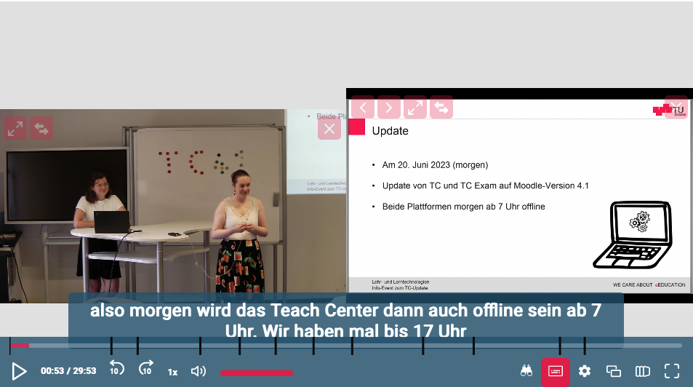

## **Live-Untertitel auf Webex**

Für Live-Online-Lehrveranstaltungen, die mit Webex abgehalten werden, gibt es für Studierende die Möglichkeit, Live-Untertitel direkt im Webex-Meeting zu aktivieren. Sobald die Untertitel aktiviert sind und die gesprochene Sprache ausgewählt ist, werden live Untertitel generiert.

Bitte beachten Sie jedoch, dass die Live-Untertitel, auch abhängig von der gesprochenen Sprache, noch nicht immer korrekt und vollständig sind.

## **Asynchrone Lehrveranstaltungseinheiten**

Oftmals können Lernziele genauso gut im asynchronen Format erreicht werden. Überlegen Sie sich vor Semesterbeginn, zu welchen synchronen Lehrveranstaltungseinheiten Sie zusätzlich asynchrone Aufgaben und Inhalte zur Verfügung stellen könnten, um Studierende mit einer Beeinträchtigung zu unterstützen. Möchten Sie eine synchrone Einheit durch asynchrone Lehre ersetzen, ist dies jedoch laut dem Satzungsteil Studienrecht (Stand Oktober 2021) genehmigungspflichtig.

Weitere Informationen finden Sie in der Rubrik Hochschule im Beitrag: #03 Ergänzung - Virtuelle Lehre und Online-Prüfungen im Satzungsteil.

## **Barrierearmes TeachCenter-Design**

Seit Juli 2023 gibt es die Möglichkeit, im eigenen Profil im TeachCenter auf ein barrierearmes Design umzuschalten. Der Fokus dieses Designs liegt auf Personen mit einer Sehbehinderung.

Das Design ist dem Standard-Design recht ähnlich, jedoch sind die Schriften größer. Es wurde auch auf höhere Kontraste geachtet und die Farbkombination rot-grün vermieden, um auf Farbblindheit Rücksicht zu nehmen. Das Design ist auch für assistive Technologien wie Screenreader zugänglich.

Das barrierearme Design kann den Zugang zum TeachCenter und die Navigation erleichtern. Kurse sind aber nur so barrierearm wie die bereitgestellten Inhalte. Um diese zu überprüfen, kann das Accessibility Toolkit verwendet werden, das im Folgenden erklärt wird.

## **Accessibility Toolkit**

Das Accessibility Toolkit ist eine neue Funktion im TeachCenter, mit der Kursinhalte auf Barrierefreiheit geprüft werden können. Es kann z. B. Textfelder, Bilder und Quizfragen überprüfen, jedoch keine Inhalte von hochgeladenen Dokumenten wie PDFs und keine TUbe-Videos. Das Toolkit ist entweder über das Kurshauptmenü oder in der Seitenleiste rechts zugänglich.

Die Inhalte werden anhand von Barrierefreiheitsstandards in sechs Kategorien überprüft. Am Schluss kann eine Fehlerliste ausgegeben werden, Fehler können über Links in dieser Liste direkt korrigiert werden.

Eine [Schritt-für-Schritt-Anleitung für das Accessibility Toolkit](https://telucation.tugraz.at/accessibility-toolkit/) finden Sie auf TELucation-Website.

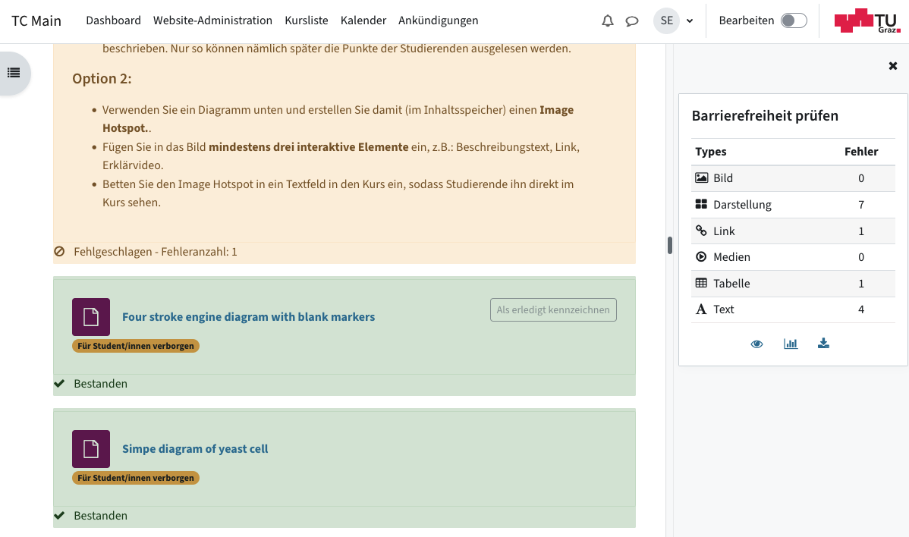

## **Generelle Hinweise und Kontakt**

Wir hoffen, dass diese neuen Barrierefreiheits-Tools und Funktionen es Ihnen erleichtern, barrierearmen Unterricht zu gestalten. Bei allen Systemen und Tools ist jedoch zu beachten, dass diese nicht alle Fälle abdecken können und Kurse dadurch barrierearm, aber nicht unbedingt komplett barrierefrei für alle werden.

Automatisierte Tools wie das Accessibility Toolkit arbeiten mit vorgegebenen Barrierefreiheits-Regeln, jedoch muss auch hier immer anhand der konkreten Situation entschieden werden, ob ein Fehler korrigiert werden muss oder nicht.

Auch bei den automatisiert erstellten Untertiteln und bei den Live-Untertiteln kann es natürlich noch zu Fehlern kommen, vor allem bei fachspezifischem Vokabular, wenn die Audioqualität nicht ideal ist oder im Dialekt gesprochen wird.

Deshalb freuen wir uns auch immer über Feedback von Lehrenden und Studierenden, die die Barrierefreiheits-Tools ausprobieren und nutzen. Schreiben Sie uns Ihr Feedback gerne an [tc@tugraz.at](mailto:tc@tugraz.at) für das TeachCenter-Design und das Accessibility Toolkit oder an [tube@tugraz.at](mailto:tube@tugraz.at) für die Untertitel.

**Sticker zum Beitrag**

